Duże parasole
Co prawda mamy teraz połowę lata, ale zanim się obejrzymy nadejdzie jesień, a wraz z nią deszczowe dni. Warto już teraz o tym pomyśleć i zamówić <strong>duże parasole</strong> dla całej rodziny. Poznajcie ofertę sklepu Parasol - największego producenta parasoli w Polsce.

Wybierzcie duże parasole ze sklepu internetowego Parasol
Tradycje częstochowskiej firmy Parasol sięgają ponad 30 lat. Dzięki wieloletniemu doświadczeniu, firma stała się obecnie największym producentem parasoli w kraju. W naszej ofercie można znaleźć ogromny wybór parasoli. Oferujemy duże parasole oraz mniejsze, damskie, męskie oraz uniwersalne. Dostępne są parasole rozkładane automatycznie lub ręcznie. U nas każdy klient na pewno znajdzie coś dla siebie.

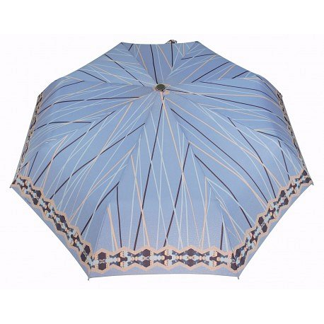
Czym charakteryzują się duże parasole?
Duże parasole charakteryzują się trwałością i solidnością. Zostały wykonane z wysokiej jakości materiałów, dzięki czemu skutecznie chronią przed ulewnym deszczem, burzami oraz bardzo silnym wiatrem, o podmuchach sięgających nawet do 80 km/h. W asortymencie sklepu Parasol znajdują się parasolki w różnych wzorach i kolorach. Zamówcie wysokiej jakości parasole dla siebie i rodziny.

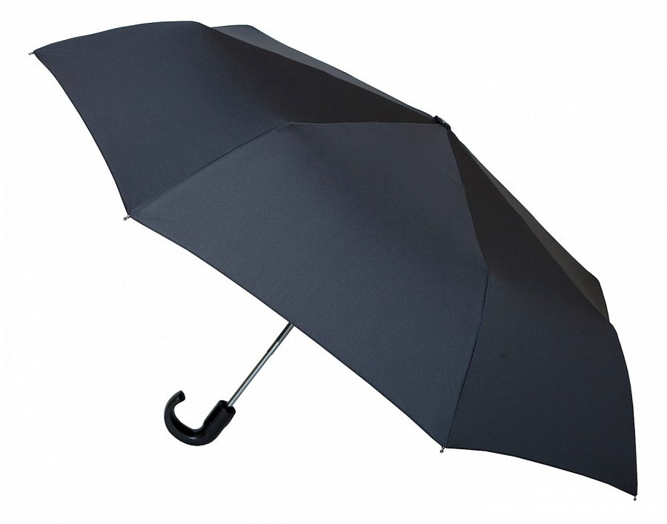
Poznajcie całą ofertę sklepu Parasol
Duże parasole to tylko część szerokiej oferty sklepu Parasol. W asortymencie sklepu znajdują się również parasole reklamowe dla firm oraz profesjonalne kurtki przeciwdeszczowe. Zapraszamy na zakupy!

